**Итоговое собеседование по русскому языку**

[[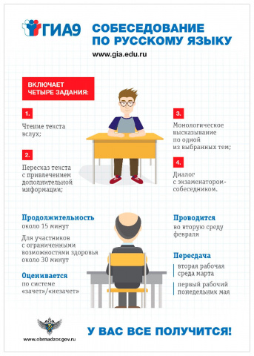](https://ossh1.gauro-riacro.ru/razdel-itogovoe_sobesedovanie_po_russkomu_jazyku/#NewPic000)](https://ossh1.gauro-riacro.ru/razdel-itogovoe_sobesedovanie_po_russkomu_jazyku/#NewPic000)

Итоговое собеседование по русскому языку является одним из условий допуска к ГИА-9.

**Расписание проведения итогового собеседования по русскому языку в 2024/2025 учебном году**

|  |  |
| --- | --- |
| **Основной срок** | 12 февраля 2025 года |
| **Дополнительные сроки** | 12 марта и 21 aпреля 2025 года |

*Итоговое собеседование по русскому языку проводится во вторую среду февраля.*

*В дополнительные сроки в текущем учебном году (во вторую рабочую среду марта и третий понедельник апреля) повторно допускаются к итоговому собеседованию по русскому языку:*

*1) получившие по итоговому собеседованию неудовлетворительный результат («незачет»);*

*2) удаленные с итогового собеседования за нарушение требований, установленных пунктом 22*[*Порядка*](https://obrnadzor.gov.ru/wp-content/uploads/2023/12/poryadok-provedeniya-gia-9.pdf)*;*

*3) не явившиеся на итоговое собеседование по уважительным причинам (болезнь или иные обстоятельства), подтвержденным документально;*

*4) не завершившие итоговое собеседование по уважительным причинам (болезнь или иные обстоятельства), подтвержденным документально.*

Для участия в итоговом собеседовании по русскому языку обучающиеся подают заявления в образовательные организации, в которых обучающиеся осваивают образовательные программы основного общего образования, а экстерны - в образовательную организацию по выбору экстерна. Указанные заявления подаются не позднее чем за две недели до начала проведения итогового собеседования по русскому языку.

Итоговое собеседование по русскому языку проводится в образовательных организациях и (или) в местах, определенных ОИВ.

Проверка ответов участников итогового собеседования по русскому языку завершается не позднее чем через пять календарных дней с даты его проведения. Результатом итогового собеседования по русскому языку является "зачет" или "незачет".

Повторно допускаются к итоговому собеседованию по русскому языку в дополнительные сроки в текущем учебном году (во вторую рабочую среду марта и первый рабочий понедельник мая) следующие обучающиеся, экстерны:

* получившие по итоговому собеседованию по русскому языку неудовлетворительный результат ("незачет");
* не явившиеся на итоговое собеседование по русскому языку по уважительным причинам (болезнь или иные обстоятельства), подтвержденным документально;
* не завершившие итоговое собеседование по русскому языку по уважительным причинам (болезнь или иные обстоятельства), подтвержденным документально.

**Информация о местах и порядке информирования о результатах итогового собеседования по русскому языку.**

С результатами итогового собеседования участники могут ознакомиться в образовательном учреждении, после их утверждения.

**Формат первого испытания для 9-классников останется неизменным:**

место проведения – ОУ;

длительность – 15 минут с учетом времени подготовки;

количество вопросов в КИМе – 4;

на этапе подготовки можно делать пометки в КИМе на специально отведенных полях;

все устные ответы экзаменуемых должны быть записаны.

В КИМе только 4 задания:

1. Выразительное чтение текста вслух на подготовку 2 мин.

2. Пересказ прочитанного ранее текста на подготовку 2 мин.

3. Монологическое высказывание подготовка – 1 мин., высказывание – до 3 мин.

4. Диалог с экзаменатором живое общение

Важно! Вторая часть работы предоставляет возможность выбора 1 из 3 предложенных в КИМе тем. Также в контрольно-измерительных материалах имеются карточки: для задания №3 – план монологического высказывания; для задания №4 – вопросы к экзаменуемому.

Оценивание

Максимальный первичный балл итогового собеседования – 20 б. Ответы экзаменуемого будут оценивать по таблице, разработанной ФИПИ: Задание Максимальный балл №1 2 №2 5 №3 3 №4 2 Соблюдение языковых норм 8 Всего: 20

Важно! Собеседование будут оценивать по системе «зачет» / «не зачет»!

Для успешной сдачи первого экзамена 9-классникам достаточно набрать 10 первичных баллов. Если по какой-либо причине ученик не смогу присутствовать на собеседовании 12 февраля 2025 года, или не смог преодолеть порог в 10 первичных баллов, ему будет предоставлена дополнительная попытка получить допуск к Обязательному Государственному Экзамену 12 марта 2025 г. или 21 апреля 2025 года.